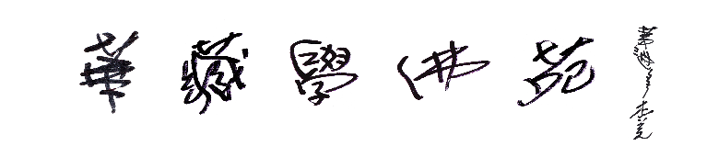
供佛祈福光明燈

以至誠之心燃燈供佛，將增長福報，會為您帶來光明和平安。燈火不息，慈光普照。願您及家人和朋友，天天如意，日日平安，福慧綿延。

NO. 供佛祈福光明燈登記表 (請以正楷填寫)
點燈祿位姓名 |  | 點燈祿位姓名
供燈時間 | 一年 | 供燈時間 | 一年
點燈功德金 | $200（合家） | 點燈功德金 | $150（個人）
點燈祿位姓名 |  | 點燈祿位姓名
供燈時間 | 一年 | 供燈時間 | 一年
點燈功德金 | $200（合家） | 點燈功德金 | $150（個人）
點燈祿位姓名 |  | 點燈祿位姓名
供燈時間 | 一年 | 供燈時間 | 一年
點燈功德金 | $200（合家） | 點燈功德金 | $150（個人）
聯絡人姓名: __________________________ 電話：____________________
住址：________________________________________________________________
電子郵箱：____________________________________________________________
∗此表單可自行加印，填妥後請電郵至hzbi6770@gmail.com或郵寄至2739 Stingle Ave. Rosemead，CA 91770
∗支票抬頭請寫： HUA ZANG BUDDHIST INSTITUTE
∗ PayPal 網上付款賬戶：md.hzbi@gmail.com

